**Отчет**

Лабораторная работа №3

Выполнила:

Ван Минчжи

Группа: Р33151

Преподаватель:

Байрамова Хумай Бахруз Кызы

**Текст задания.**

1. Сделать запрос для получения атрибутов из указанных таблиц, применив фильтры по указанным условиям:  
   Таблицы: Н_ЛЮДИ, Н_ВЕДОМОСТИ.  
   Вывести атрибуты: Н_ЛЮДИ.ФАМИЛИЯ, Н_ВЕДОМОСТИ.ДАТА.  
   Фильтры (AND):  
   a) Н_ЛЮДИ.ОТЧЕСТВО < Владимирович.  
   b) Н_ВЕДОМОСТИ.ДАТА = 1998-01-05.  
   Вид соединения: LEFT JOIN.

SELECT Н_ЛЮДИ.ФАМИЛИЯ, Н_ВЕДОМОСТИ.ДАТА  
FROM Н_ЛЮДИ  
LEFT JOIN Н_ВЕДОМОСТИ  
 ON Н_ЛЮДИ.ИД = Н_ВЕДОМОСТИ.ЧЛВК_ИД  
WHERE Н_ЛЮДИ.ОТЧЕСТВО < 'Владимирович'  
 AND Н_ВЕДОМОСТИ.ДАТА = '1998-01-05';

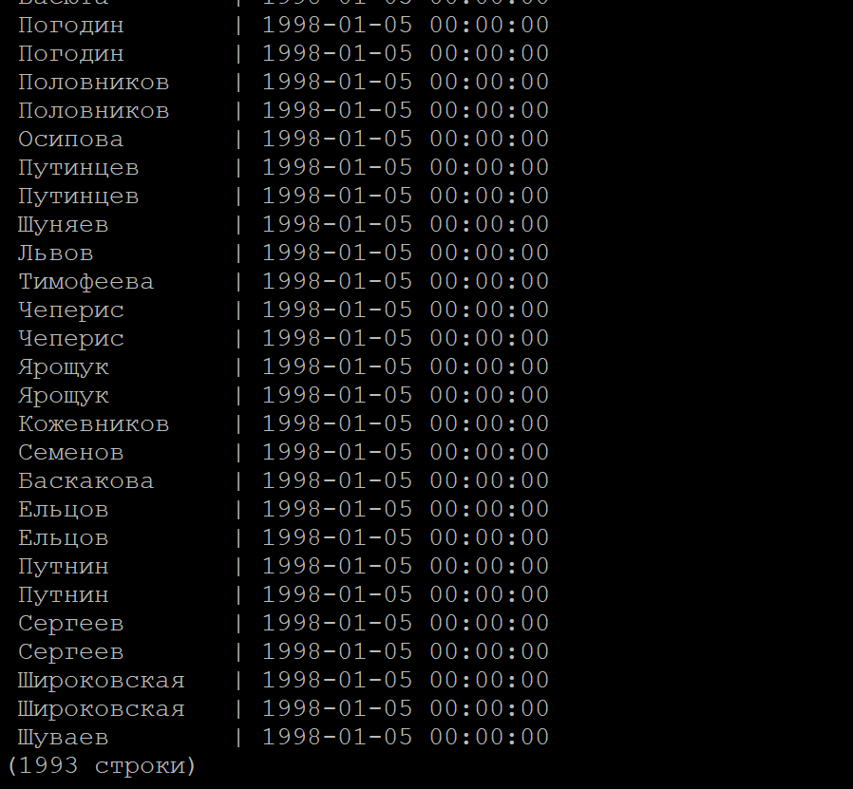

1. Сделать запрос для получения атрибутов из указанных таблиц, применив фильтры по указанным условиям:  
   Таблицы: Н_ЛЮДИ, Н_ВЕДОМОСТИ, Н_СЕССИЯ.  
   Вывести атрибуты: Н_ЛЮДИ.ИМЯ, Н_ВЕДОМОСТИ.ДАТА, Н_СЕССИЯ.ИД.  
   Фильтры (AND):  
   a) Н_ЛЮДИ.ОТЧЕСТВО = Сергеевич.  
   b) Н_ВЕДОМОСТИ.ЧЛВК_ИД > 105590.  
   c) Н_СЕССИЯ.ДАТА > 2004-01-17.  
   Вид соединения: INNER JOIN.

SELECT Н_ЛЮДИ.ИМЯ, Н_ВЕДОМОСТИ.ДАТА, Н_СЕССИЯ.ИД  
FROM Н_СЕССИЯ  
INNER JOIN Н_ЛЮДИ  
 ON Н_СЕССИЯ.ЧЛВК_ИД = Н_ЛЮДИ.ИД  
INNER JOIN Н_ВЕДОМОСТИ  
 ON Н_ЛЮДИ.ИД = Н_ВЕДОМОСТИ.ЧЛВК_ИД  
WHERE Н_ЛЮДИ.ОТЧЕСТВО = 'Сергеевич'  
 AND Н_ВЕДОМОСТИ.ЧЛВК_ИД > 105590  
 AND Н_СЕССИЯ.ДАТА > '2004-01-17';

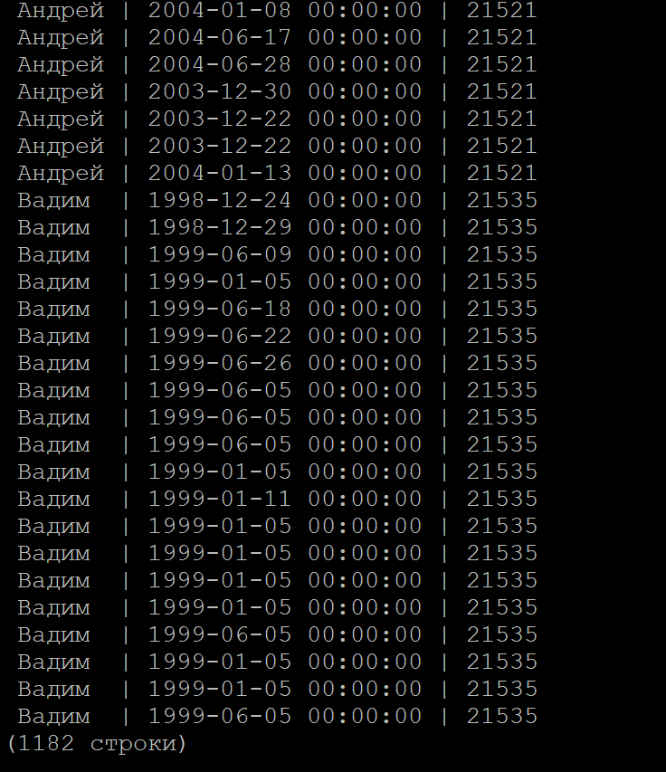

1. Вывести число отчеств без учета повторений.  
   При составлении запроса нельзя использовать DISTINCT.

SELECT *count*(*) FROM  
 (SELECT Н_ЛЮДИ.ОТЧЕСТВО  
 FROM "Н_ЛЮДИ"   
 GROUP BY Н_ЛЮДИ.ОТЧЕСТВО)  
AS "Число ОТЧЕСТВ без повторений";

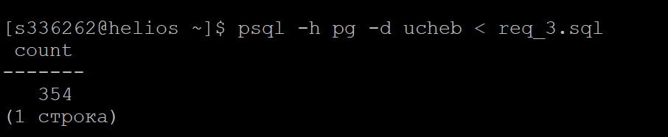

1. Выдать различные отчества преподавателей и число людей с каждой из этих отчеств, ограничив список отчествами, встречающимися менее 10 раз на кафедре вычислительной техники.  
   Для реализации использовать подзапрос.

SELECT Н_ЛЮДИ.ОТЧЕСТВО, *COUNT*(Н_ЛЮДИ.ОТЧЕСТВО) AS "Кол-во" FROM Н_ЛЮДИ  
WHERE Н_ЛЮДИ.ОТЧЕСТВО IN (  
 SELECT Н_ЛЮДИ.ОТЧЕСТВО FROM Н_ЛЮДИ  
 JOIN Н_ОБУЧЕНИЯ ON Н_ЛЮДИ.ИД = Н_ОБУЧЕНИЯ.ЧЛВК_ИД  
 JOIN Н_УЧЕНИКИ USING (ВИД_ОБУЧ_ИД, ЧЛВК_ИД)  
 JOIN Н_ПЛАНЫ ON Н_УЧЕНИКИ.ПЛАН_ИД = Н_ПЛАНЫ.ИД  
 JOIN Н_СТРОКИ_ПЛАНОВ ON Н_ПЛАНЫ.ИД = Н_СТРОКИ_ПЛАНОВ.ПЛАН_ИД  
 JOIN Н_ДИСЦИПЛИНЫ ON Н_СТРОКИ_ПЛАНОВ.ДИС_ИД = Н_ДИСЦИПЛИНЫ.ИД  
 WHERE Н_ДИСЦИПЛИНЫ.НАИМЕНОВАНИЕ = 'Вычислительная техника'  
 GROUP BY Н_ЛЮДИ.ОТЧЕСТВО  
 HAVING *COUNT*(Н_ЛЮДИ.ОТЧЕСТВО) < 10  
 )  
GROUP BY Н_ЛЮДИ.ОТЧЕСТВО;

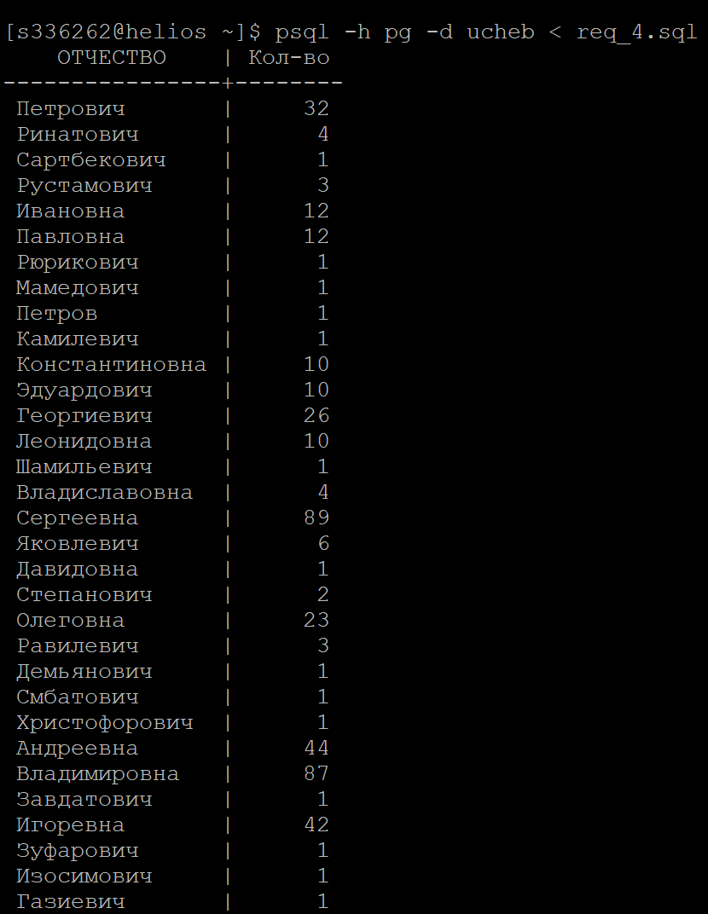

1. Выведите таблицу со средним возрастом студентов во всех группах (Группа, Средний возраст), где средний возраст больше минимального возраста в группе 3100.

SELECT Н_УЧЕНИКИ.ГРУППА AS "Группа",  
 *AVG*(*AGE*(Н_ЛЮДИ.ДАТА_РОЖДЕНИЯ)) AS "Средний возраст"  
FROM Н_УЧЕНИКИ  
JOIN Н_ЛЮДИ on Н_УЧЕНИКИ.ЧЛВК_ИД = Н_ЛЮДИ.ИД  
GROUP BY Н_УЧЕНИКИ.ГРУППА  
HAVING *AVG*(*AGE*(Н_ЛЮДИ.ДАТА_РОЖДЕНИЯ)) > (  
 SELECT *MIN*(*AGE*(Н_ЛЮДИ.ДАТА_РОЖДЕНИЯ))  
 FROM Н_УЧЕНИКИ  
 JOIN Н_ЛЮДИ on Н_УЧЕНИКИ.ЧЛВК_ИД = Н_ЛЮДИ.ИД  
 WHERE Н_УЧЕНИКИ.ГРУППА = '3100'  
);

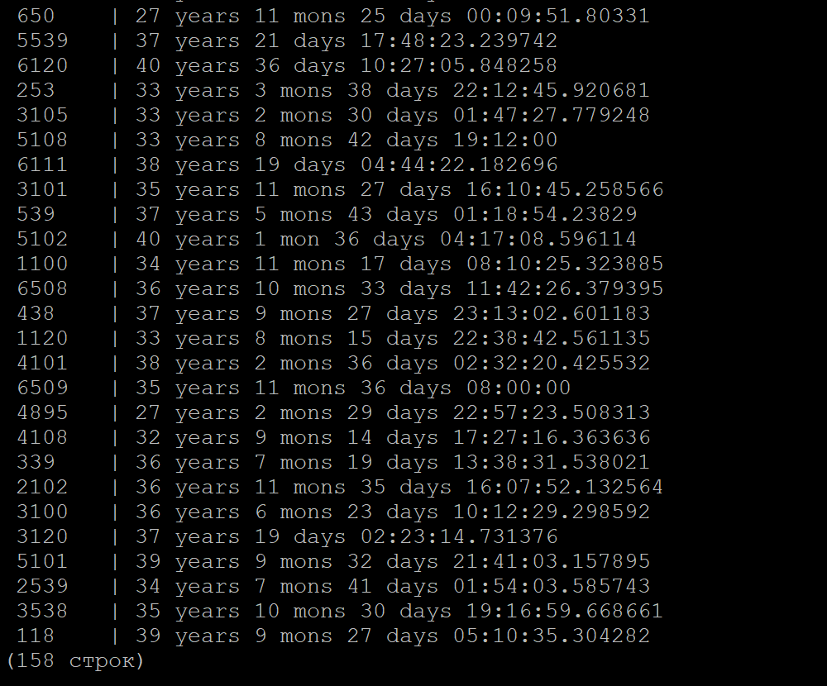

1. Получить список студентов, зачисленных после первого сентября 2012 года на первый курс заочной формы обучения. В результат включить:  
   номер группы;  
   номер, фамилию, имя и отчество студента;  
   номер и состояние пункта приказа;  
   Для реализации использовать подзапрос с IN.

SELECT Н_УЧЕНИКИ.ГРУППА, Н_ЛЮДИ.ИД, Н_ЛЮДИ.ФАМИЛИЯ, Н_ЛЮДИ.ИМЯ, Н_ЛЮДИ.ОТЧЕСТВО, Н_УЧЕНИКИ.П_ПРКОК_ИД, Н_УЧЕНИКИ.СОСТОЯНИЕ  
FROM Н_ЛЮДИ  
JOIN Н_УЧЕНИКИ ON Н_ЛЮДИ.ИД = Н_УЧЕНИКИ.ЧЛВК_ИД  
JOIN Н_ПЛАНЫ ON Н_УЧЕНИКИ.ПЛАН_ИД = Н_ПЛАНЫ.ИД  
 AND Н_ПЛАНЫ.КУРС = 1  
JOIN Н_ФОРМЫ_ОБУЧЕНИЯ ON Н_ПЛАНЫ.ФО_ИД = Н_ФОРМЫ_ОБУЧЕНИЯ.ИД  
 AND Н_ФОРМЫ_ОБУЧЕНИЯ.НАИМЕНОВАНИЕ = 'Заочная'  
WHERE Н_УЧЕНИКИ.ИД IN (  
 SELECT Н_УЧЕНИКИ.ИД  
 FROM Н_УЧЕНИКИ  
 WHERE Н_УЧЕНИКИ.ПРИЗНАК = 'обучен'  
 AND Н_УЧЕНИКИ.НАЧАЛО > '2012-09-01'  
 )

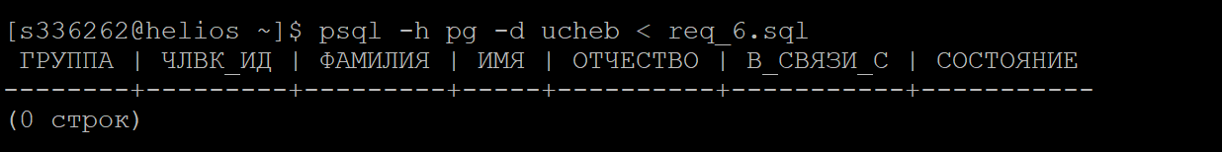

1. Вывести список студентов, имеющих одинаковые фамилии, но не совпадающие даты рождения.

SELECT DISTINCT Н_ЛЮДИ.ИД, Н_ЛЮДИ.ФАМИЛИЯ, Н_ЛЮДИ.ИМЯ, Н_ЛЮДИ.ОТЧЕСТВО, Н_ЛЮДИ.ДАТА_РОЖДЕНИЯ  
FROM Н_ЛЮДИ  
JOIN Н_УЧЕНИКИ ON Н_ЛЮДИ.ИД = Н_УЧЕНИКИ.ЧЛВК_ИД  
WHERE Н_ЛЮДИ.ФАМИЛИЯ IN (  
 SELECT ФАМИЛИЯ  
 FROM Н_ЛЮДИ  
 GROUP BY ФАМИЛИЯ  
 HAVING *COUNT*(DISTINCT Н_ЛЮДИ.ДАТА_РОЖДЕНИЯ) > 1  
)  
ORDER BY ФАМИЛИЯ;

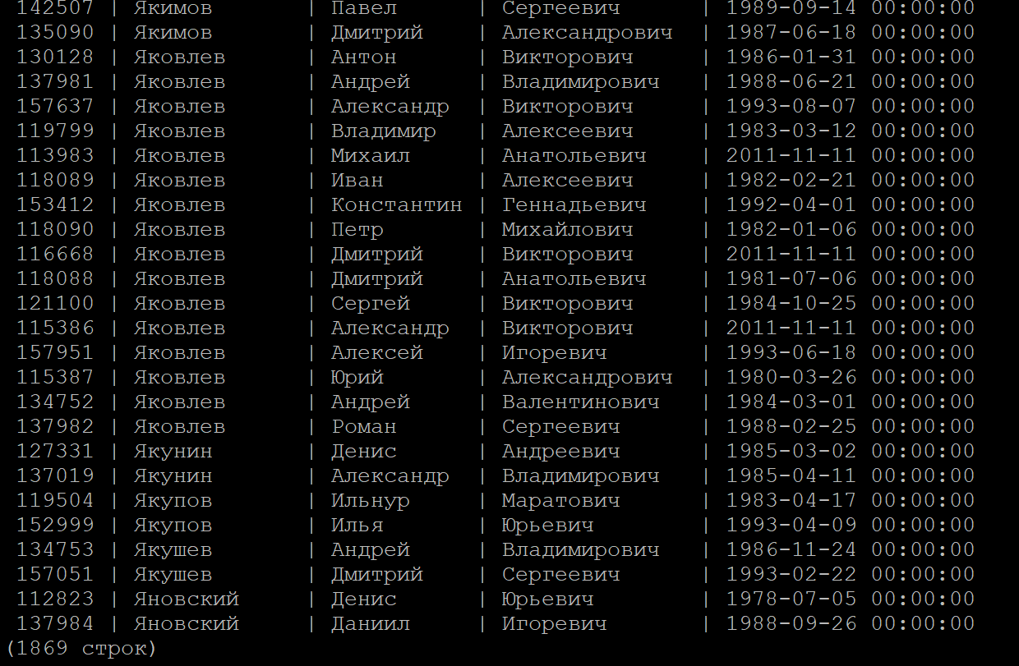

**Вывод.**

За время работы в лаборатории я научился правильно составлять запросы к базе данных на основе информационной модели базы данных, закрепил свои знания и навыки работы с языком запросов SQL, научился реализовывать объединения и подзапросы к таблицам.